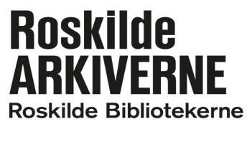
Modtagelseserklæring

Giver:

Navn:___________________________________________________________________________

Adresse:_________________________________________________________________________

Postnr. og by:_____________________________________________________________________

Tlf.:________________________ E-mail:_______________________________________________

Afleveringens indhold udfyldes på bagsiden.

Arkivet modtager materialet som gave og forbeholder sig ret til at kassere i eller videregive materialet. Ønskes eventuelt kasseret materiale retur? (sæt X) Nej ____ Ja __

Undertegnede overdrager herved ovenstående materiale til Gundsøegnens Lokalhistoriske Arkiv (GLA). Ved overdragelsen får GLA ret til at opbevare materialet, ret til at producere digitale kopier samt ret til at overføre materialet til nye opbevaringsmedier.

Efter overdragelsen har arkivet desuden ret til:
- at benytte materialet til egne udstillinger og publikationer.
- at digitalisere materialet og anvende det til egne udstillinger, egne publikationer, på egen hjemmeside, samt i databaser på internettet med adgang til arkivets registreringer og i fremtidige formidlingsmedier benyttet af arkivet.
- at overdrage/sælge kopier af materialet til tredjemand, herunder andre arkiver og kulturinstitutioner.

Ved brug af materialet skal det altid fremgå, hvem der har ophavsretten til materialet, hvis denne er kendt, uanset om det er GLA eller tredjemand, der anvender materialet. For materialet gælder i øvrigt de samme regler, som for offentlige arkiver i henhold til arkivloven.
Eventuelle bemærkninger:

Der gøres opmærksom på, at givers navn, adresse og andre givne oplysninger bliver gemt i arkivets interne registreringssystem, og ikke bliver offentligt tilgængelige. Roskilde Arkivernes oplysninger om behandling af personoplysninger kan til enhver tid udleveres til giver.

Giveren/overbringeren bekræfter med sin underskrift at have ejendomsret eller fuld råderet over det indleverede materiale og at giveren er indforstået med ovenstående.

Dato: ________________Givers underskrift:______________________________________________

På Gundsøegnens Lokalhistoriske Arkivs vegne kvitteres for modtagelsen:___________________________

Afleveringens indhold:

